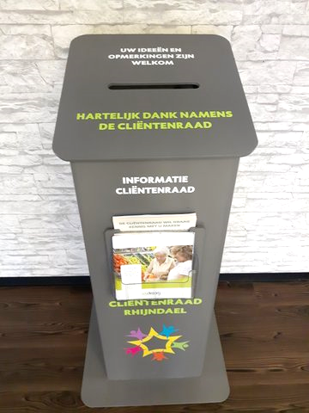****

**DE INFORMATIEZUIL TEVENS IDEEËNBUS   
 BIJ DE ENTREE VAN RHIJNDAEL……………**  
Voortaan staat er bij de entree van Rhijndael een opvallende infozuil en tevens ideeënbus. De CLIËNTENRAAD verwacht zo beter zichtbaar te zijn voor bewoners en mensen die betrokken zijn. Vanuit de vakken voorop de bus kunnen mensen een informatieboekje, de nieuwsbrief of een kennismakingsformulier CLIËNTENRAAD meenemen. Uw ideeën en opmerking zijn van harte welkom! …

**CLIËNTENRAAD RHIJNDAEL   
NU MEER ZICHTBAAR**

**WAT DOET DE CLIËNTENRAAD………………………………………………………………………**De CLIËNTENRAADiser voor iedereen die zorg ontvangt zowel in als vanuit Rhijndael. Dit betekent dat ook de mensen die thuis zorg ontvangen niet uit het oog mogen worden verloren. Er is regelmatig overleg van cliëntenraad met het management over een verantwoorde uitvoering van het vastgestelde beleid. Het is heel plezierig dat het management zich openstelt voor suggesties en kritische kanttekeningen van de zijde van de CLIËNTENRAAD. Dat betekent ook dat uw wensen, op- en aanmerkingen die onder de aandacht van de CLIËNTENRAAD zijn gebracht, ter harte worden genomen en mogelijk leiden tot aanpassingen in het beleid. Mocht uals cliënt of familie/mantelzorger vragen of opmerkingen hebben dan horen wij die graag! U kunt altijd met de CLIËNTENRAAD in contact komen. Een bericht naar voorzitter a.i. Jos Goossens [marianenjos2396@gmail.com](mailto:marianenjos2396@gmail.com) tel. 071-3415944 of een berichtje in de ideeënbus bij de entree van Rhijndael.

**CLIËNTENRAAD  
RHIJNDAEL  
  
RHIJNDAEL**

Op de website en op de webpagina’s van de WIJdezorg locaties: [www.wijdezorg.com](http://www.wijdezorg.com) is meer informatie te vinden over Rhijndael en de Cliëntenraad Rhijndael.